SZKOLNE ABC



Ananas
Niby nazwa owocu. W szkole to osoba, która urozmaica szare życie klasy. Bohater (negatywny) snów dyrektora szkoły.

Bałwan
Rodzaj komplementu, którym nauczyciel może obdarzyć ucznia. Używany nie tylko w okresie zimowym..



Boisko
Miejsce odreagowania stresów. Odbywają się tam sceny przypominające bitwę pod Grunwaldem lub mecz rugby.

Ciało pedagogiczne
Grupa poważnych osób, potocznie zwanych nauczycielami. Ich celem życiowym jest walka z wiatrakami, czyli edukacja wychowanków.

Dyrektor
Wykonawca władzy absolutnej. Szef całej budy. Osoba, przed którą czuje się respekt. Właściciel najładniej urządzonego lokum w szkole.

Dzienniczek
Najrzadziej noszony do szkoły, najczęściej zaginiony w bliżej nie określonych okolicznościach.

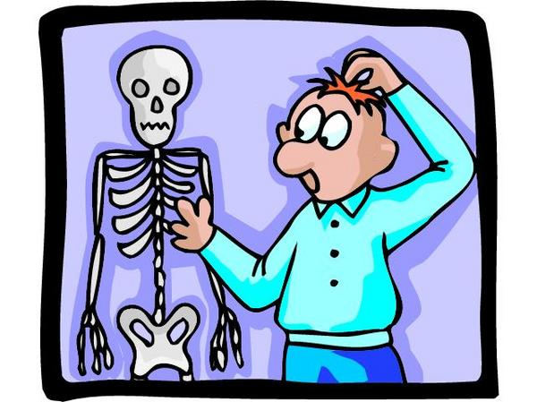

Energia
Inaczej power. Rozpiera uczniów. Najbardziej widoczna (i słyszalna) na przerwach. Jej wymiernymi oznakami są sińce i zwichnięte nogi w kostce.

Fanaberie
Szeroki wachlarz metod pedagogicznych stosowanych przez belfrów. Zjawisko, którego nie potrafią zrozumieć uczniowie.

Gabinet dyrektora
Pomieszczenie, przed wejściem do którego każdy jest przekonany o swojej niewinności.

Hobby
Kiedyś określano nim proces zbierania znaczków pocztowych. Obecnie oznacza spędzanie czasu z komputerem.


Klasa
Wyraz ten ma dwa znaczenia: po pierwsze oznacza salę umysłowych tortur (a dla niektórych 45 minutowej drzemki); w drugim znaczeniu jest to Silna Grupa pod Wezwaniem, składająca się coraz częściej z 30 wojowników.

Korepetycje
Znienawidzony przez uczniów rodzaj przyswajania wiedzy. Pożeracz pieniędzy dla rodzica.

Lekcja
Czas między przerwami, najmniej atrakcyjna forma spędzania czasu w szkole. Zdaniem uczniów – zupełnie niepotrzebna.

Lektura
Książka, którą trzeba przeczytać. Wymaga opanowania umiejętności czytania w podstawowym stopniu.


Miłość
Cudowna odskocznia od szkolnych obowiązków. Stan zauroczenia płcią przeciwną. Okres wzmożonej dbałości o swój wygląd.

Nauczyciel
Człowiek, który lubi dużo mówić. Sprawca uczniowskich stresów. Użytkownik długopisu z czerwonym wkładem.

Ocena
Wskaźnik wiedzy ucznia. Obiekt znacznych zainteresowań rodziców. Przyczyna tajemniczego znikania dzienników klasowych.

Patron szkoły
Można go zobaczyć w wersji kamiennej lub olejnej na honorowym miejscu szkoły. Bywa też bohaterem hymnu szkoły. Z okazji jego święta odbywają się imprezy sportowe. Ogólnie jest wesoło.


Prymus
Wszystko wie, wszystko umie. Zawsze trzyma rękę w górze.

Przyjaciel
Fajny gostek. Osoba, która Cię lubi, mimo, że dobrze Ciebie zna. Chodzi z Tobą na wagary. W stołówce zjada za Ciebie znienawidzoną wątróbkę.

Rada pedagogiczna
Sąd nad niewinnymi duszami uczniów.



Rok szkolny
Okres niewoli ucznia. Temat tabu w czasie wakacyjnym. To nieprawda, że trwa tylko 10 miesięcy. To aż 10 długich, niekończących się miesięcy w oczekiwaniu na wakacje.

Samorząd uczniowski
Wybrańcy losu, czyli szkolny parlament. Grupa osób, która walczy ze szkolnymi stereotypami. Najczęściej za pomocą organizowania częstych dyskotek.
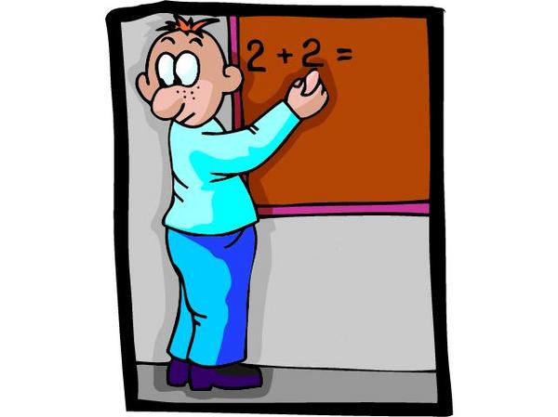

Tablica
Do klasy piątej każdy uczeń chciałby namiętnie zmywać ją gąbką, od klasy szóstej obserwuje się raptowny spadek zainteresowania tą czynnością.

Usprawiedliwienie
Bliski kontakt z rodzicami, który najczęściej kończy się szlabanem na komputer.

Wagary
Przerwa w mozolnej pracy ucznia. Wycieczki krajoznawcze po okolicy bez przewodnika. Element integrujący klasę.

Zeszyt
Kartki papieru do zapisania. Miejsce na twórczą pracę ucznia. W razie potrzeby łatwo wymienialny.

Z nauczycielami jakoś sobie poradzę.
Gorzej będzie
z nauką..



Ze spuszczoną głową, powoli,
Idzie uczeń i wszystko go boli,
Ciężki tornister na plecach niesie.
To oznacza, że zaczął się wrzesień.
Bibliografia:
- Beata Igielska „Słownik terminów szkolnych (na podbudowie filozofii szkolnej)”. Nowa Szkoła 2003 nr 10 s. 31
- Czasopismo Victor Junior

